Родители дают жизнь, но они же могут ее забрать или сделать невыносимой; родители способны на чудеса любви — и никто не может причинить такого вреда, как они (Фромм Э., 1992).
Комплекс поведения:
1. Стремление к достижению результата своей деятельности: дети не просто манипулируют предметами, но настойчиво ищут нужный способ решения задачи.

2. Достигнув желаемого, они стремятся тут же продемонстрировать свои успехи взрослому, без одобрения которого эти успехи в значительной степени теряют свою ценность.

3. У детей наблюдается обостренное чувство собственного достоинства, которое выражается в повышенной обидчивости и чувствительности к признанию их достижений эмоциональных вспышках по пустякам и преувеличении собственных успехов.

Правила смягчения кризиса 3-х лет
у детей:

1. Спокойствие, только спокойствие. Малыш выходит из себя, кричит, а вы совсем растерялись? Просто будьте мудры и терпеливы. Не позволяйте себе срываться в ответ. Если ребенок видит, что вы спокойны, это поможет успокоиться и ему самому. Посмейтесь, обратите все в шутку, переключите внимание ребенка, примените какую-нибудь маленькую хитрость. Помните, что малыш проверяет ваш характер не потому, что ищет в нем слабые места, а потому, что ему нужно несколько раз проверить, что в действительности можно, а что нельзя.
2.Положительное отношение – залог успеха.
Ребенка внезапно начинают ругать за разбитую чашку, испачканную одежду, какие-то другие проступки. И малыш постепенно начинает думать, что вы его не любите. Ни в коем случае не срывайтесь, не закрепляйте у ребенка комплекс вины.
3.И опыт – сын ошибок … Позвольте ребенку иногда ошибаться. Поддерживайте в ребенке уверенность в том, что он сможет сделать все, показывайте ему, сопровождая фразой: «Ты молодец, у тебя почти получилось, давай, я помогу тебе и мы сделаем все вместе правильно».
4. Никаких «других» детей. Не сравнивайте достижения и поступки вашего ребенка с поступками и достижениями других детей. Приводите в пример малышу его же самого, к примеру: «А вот сегодня у тебя получился цветочек лучше, чем вчера». Это закрепит у ребенка желание развиваться дальше. Помните, что, родительская похвала всегда нужна малышу.
- Пускай сам решает. Позвольте ему что-нибудь делать самому, например, поливать какой-нибудь цветок, выбрать одежду для прогулки, собрать рюкзачок и т.д. Не смейтесь над вкусом ребенка, если он хочет надеть синие штаны, красную футболку и желтую панаму – для малыша будет очень важно, что родители одобряют его выбор, а привитие вкуса произойдет постепенно. Пускай малыш учится принимать самостоятельные решения.
- Все познается в игре. Ваш малыш все-таки ребенок, а дети любят играть. Более того, игра сейчас становится главной деятельностью малыша, его ведущей линией развития. Зачастую вы можете узнать о Вашем малыше что-нибудь интересное, если понаблюдаете за ним именно во время игры.
- Больше гибкости. Это не означает, что вы должны тут же начать потакать малышу во всем.
Однако в некоторых мелочах можно спокойно уступить.
8. Добрым словом и заботливым вниманием. В этом возрасте ребенок начинает испытывать новое чувство – гордость за свои успехи. Одобряйте даже самые маленькие его удачи, хвалите, поддерживайте. Закрепляйте у малыша мысль о том, что делать что-то хорошо-это хорошо. Беседуйте с ребенком, обсуждайте все, что ему интересно, отвечайте на все его вопросы.

Помните, что для малыша вы – главный источник знаний о непонятном взрослом мире.

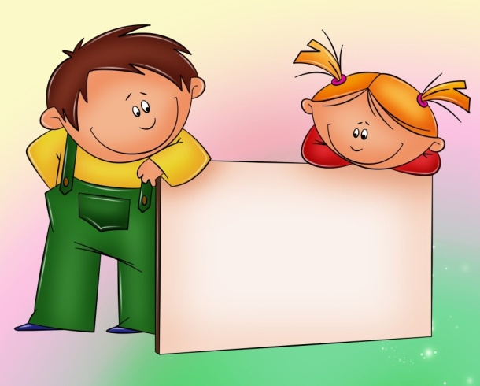

Советы родителям:
«Как не надо вести себя родителям во время кризиса ребенка 3-х лет»

- Постоянно ругать и наказывать ребенка за все неприятные для вас проявления его самостоятельности;
- Не говорить «да», когда необходимо твердое «нет»;
- Не пытаться любыми путями сгладить кризис, помня, что в результате его у ребенка может повыситься чувство ответственности;
- Не приучать малыша к легким победам, давая повод для самовосхваления: потом любое поражение для него станет трагедией. И в то же время не подчеркивать свою силу и превосходство над ним, противодействуя ему во всем — это приведет или к безразличию во всем, или к разным видам завуалированного мщения исподтишка;
- Запомните: все, что происходит с ребенком, мы рассматриваем и оцениваем с позиции взрослого, а не его, многого не понимая при этом. Большинство родителей пугаются кризиса 3-х лет только потому, что им не с кем сравнивать своего малыша;
- Чтобы кризис ребенка трех лет прошел благополучно, любите ребенка.
- Мариночка, принеси, пожалуйста, книгу, - ласково просит мама.
- Не плинесу, - твердо отвечает Маринка.
- Дай, внученька, я тебе помогу, - как всегда, предлагает бабушка.
- Нет, я сама, - упрямо возражает внучка.
- Пойдем погуляем.
- Не пойду.
- Иди обедать.
- Не хочу.
- Послушаем сказку.
- Не буду...

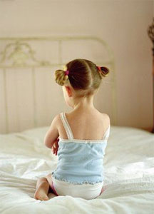

«Счастье - это мягкие тёплые ладошки, за диваном фантики, на диване крошки... Что такое счастье? Проще не ответить! Счастье есть у каждого, у кого есть дети!»

Кризис трех лет!

Три года – это возраст, когда маленькому ребенку впервые захочется почувствовать себя взрослым, ощутить всю полноту взрослой жизни. В этом возрасте ребенок впервые говорит взрослым собственное «хочу», причем свои желания он уже готов отстаивать до победного конца.

